В движении жизнь!
ШАГ
№9
Июнь
Кузькино Школа 2007 год


Школьная актуальная газета

НОВОСТИ

Встреча через годы
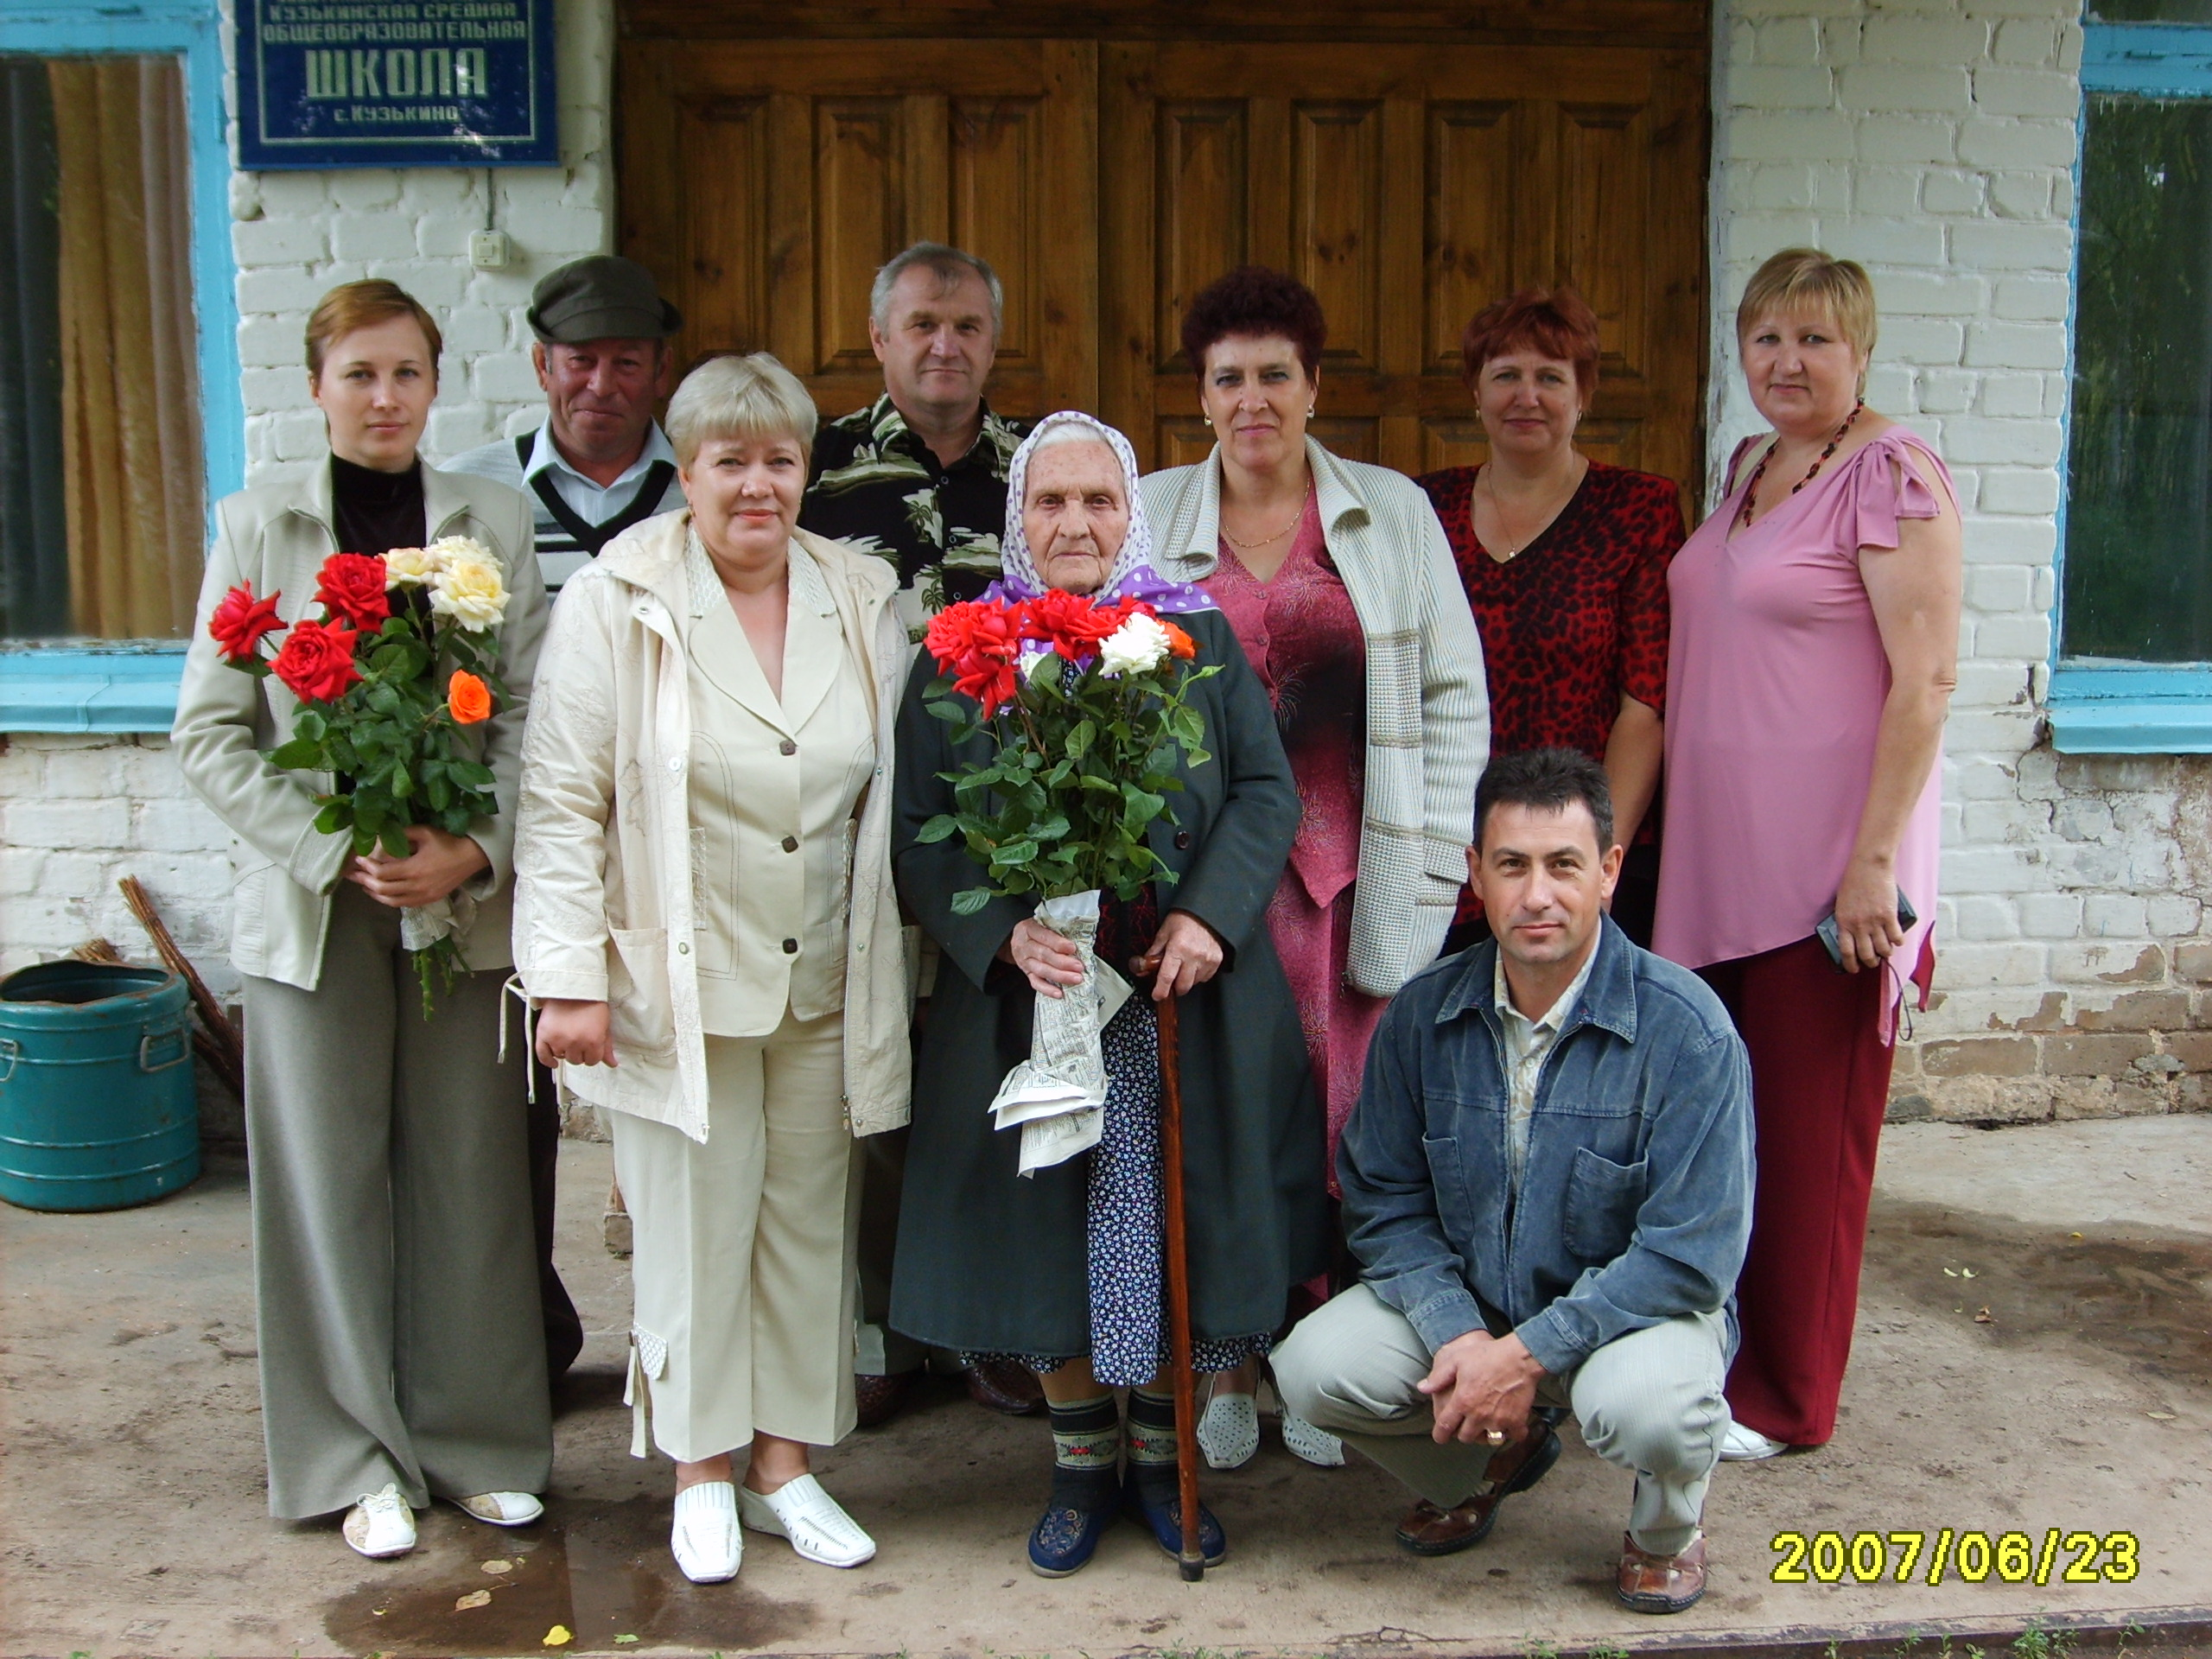
В июне текущего года в нашей школе состоялась встреча выпускников 1977 года. Ровно тридцать лет назад молодые девушки и ребята последний раз переступили порог родной школы и отправились во взрослую жизнь. Никто из них тогда не знал, как сложится их судьба, в какой профессии реализует себя каждый из них, и что вообще ожидает уже бывшего ученика там, за пределами родного учебного заведения.
В итоге одни остались на своей малой родине, другие уехали покорять огромные просторы страны. Судьба каждого сложилась по своему, что и говорить, прошла большая часть жизни. Практически у всех выросли дети и есть внуки.
Организатором встречи стала Резаева (Болдырева) Наталья Александровна, которая работает в Пенсионном фонде.
А приехали встретиться со своими одноклассниками Филатов Павел из г. Октябрьского, Стариков Александр из г. Миасс, Назарова Галина из далекого Краснодарского Края, Ожерельев Александр из районного центра, Мязина Галина из Оренбурга, Романова Татьяна из Сакмары. (На фото). Пришли на встречу Тропынин Виктор, и Хасанова (Архипова Вера), сейчас проживающие в селе Кузькино, и классный руководитель Мязина Мария Алексеевна. На встречу была приглашена нынешний директор школы Старикова Светлана Петровна.
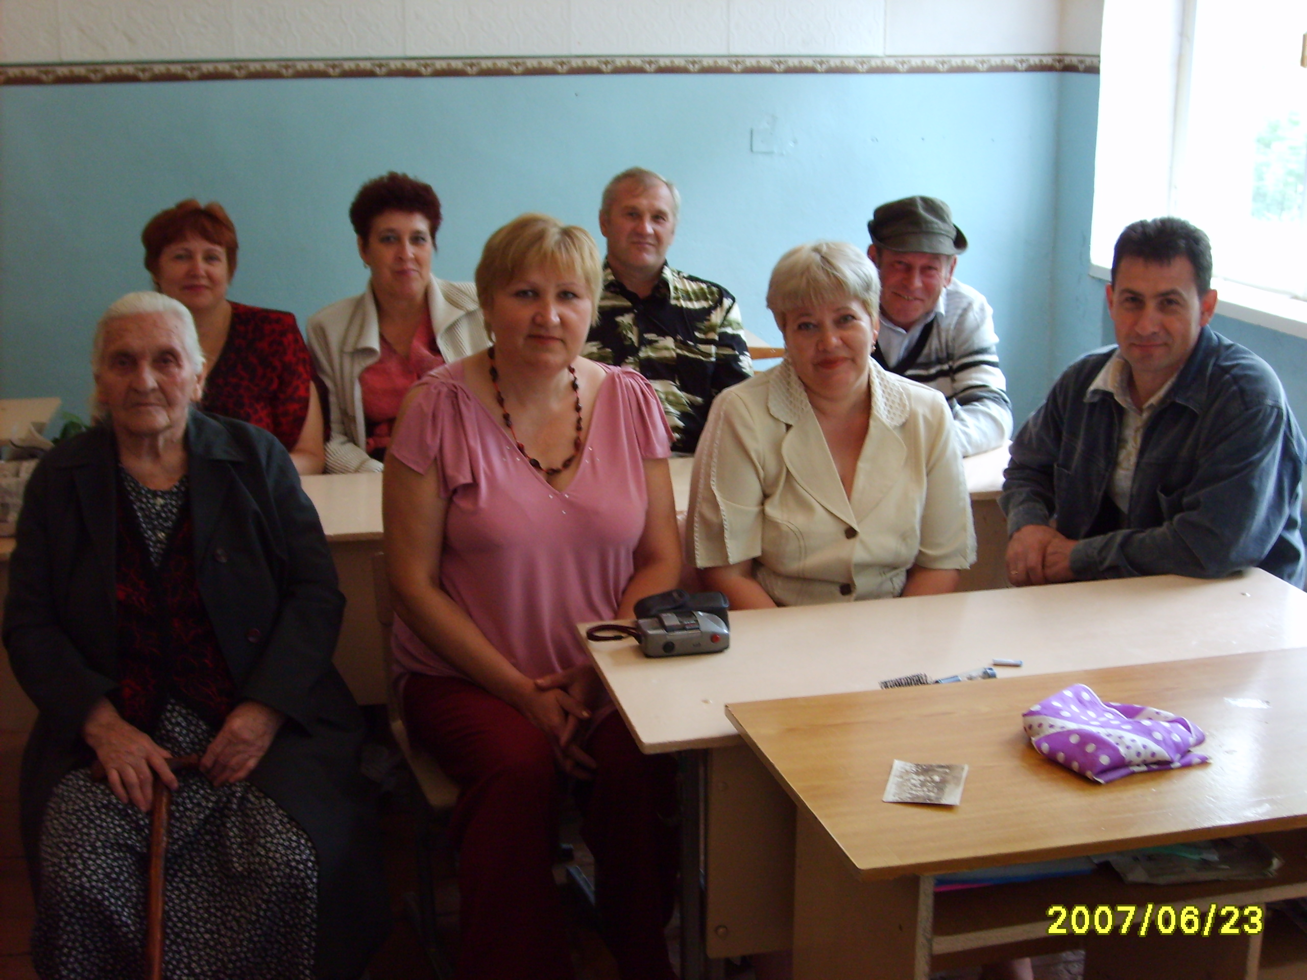
Первым делом выпускники посетили родную школу, прошлись по тихим школьным коридорам и классам. Вспомнили свои школьные годы, сидя в своей родной классной комнате. (На фото). Затем посетили Святой Родник и приехали отдыхать в школьную столовую.
Встречей все остались очень довольны и на память сделали фотографии.
В то же время почтили память Хажаева И.С. – учителя истории, Усачева А.П. – учителя физического воспитания, Солдаткину П.Е. – воспитателя школьного интерната.
Затем прошел урок жизни и судьбы каждого одноклассника, где прозвучали рассказы о себе, семье и вообще о том, какие знаковые события были в жизни каждого из собравшегося. Вечер закончился песней. «Как здорово что все мы здесь сегодня собрались...»
Учащаяся 10 класса Старикова Лена.

ШАРАДЫ
1. Сначала – 2. Предлоги 3. Два первых слога -
Птичий разговор. (Их два) - Это два предлога.
А может, хор. Впереди. А слог последний -
А может, ор. Затем Груз.
За ним – Отрицанье Что до итога -
Лишь время года, но Найди. Откроет и (закроет)
Без буквы «о» По форме Он спектакли,
В конце оно. Итог Тебе открывшись
Итог – Очень строг, Между дел,
Шекспировский герой. Хоть в нем - Не так ли?
Ответь-ка правильн, какой? Лишь 14 строк.

ИГРОВАЯ КОМНАТА

С 4 июня на базе нашей школы работал лагерь дневного пребывания «Радуга». С вопросом о том, как проводят время и чем занимаются дети в лагере мы обратились к учащимся, вот что они ответили:

- В лагере мы работаем на пришкольном участке и на школьном огороде: поливаем капусту, помидоры, пропалываем лук, свеклу, морковь. (Агарков Слава).
- После работы отдыхаем, играем, смотрим фильмы. (Веткасов Женя).
- А ещё наш повар тетя Наташа готовит нам вкусные обеды (Старикова Оля).
- Нам ещё дают фрукты, сладости, соки (Садчикова Лена).
- Мы занимаемся спортом. Каждое утро делаем зарядку, играем в волейбол, футбол, лапту (Баев Олег).
- Мне нравится в лагере, только рано вставать не хочется, приходится приходить в школу к 9⁰⁰ часам. (Дергунов Олег).

ПОГОВОРИМ

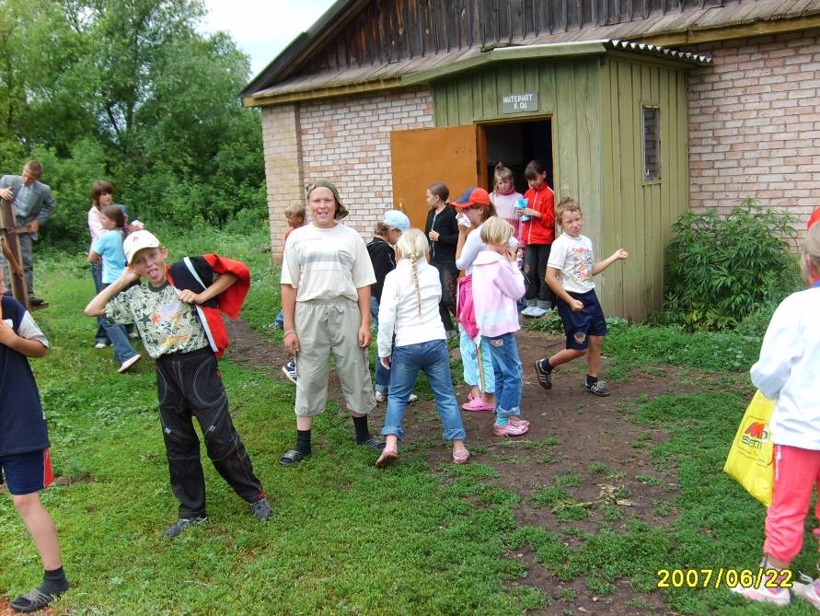
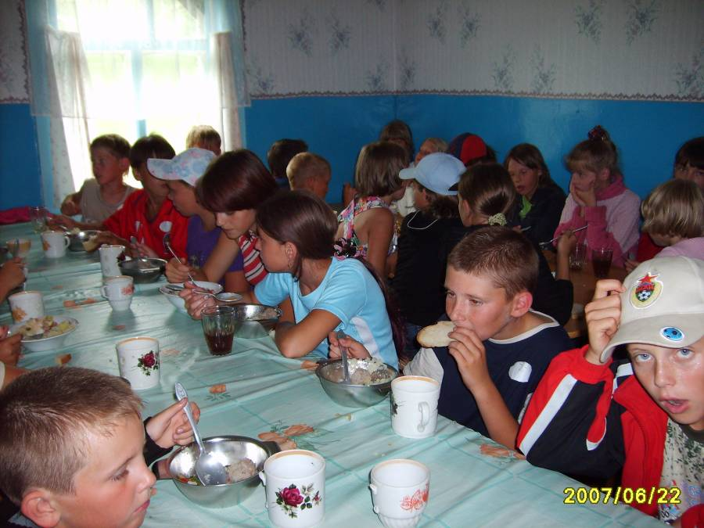

ДАВАЙ ПОСМЕЕМСЯ!

* * *
Отец - сыну строго:
- Ты когда, балбес, исправишь плохую отметку в журнале?
- Папа, я уже третий день пытаюсь это сделать, но Мария Ивановна с журнала глаз не спускает.
* * *
Мальчик и девочка заглядывают в холодильник. Девочка говорит:
- Томатный сок! Я хочу его выпить!
Мальчик с ужасом её возражает:
- Ты что, будешь пить кровь убитых помидоров?
* * *
Заядлый охотник встречается с местным врачом.
- Знаете, доктор, кого я сегодня подстрелил?
- Да, я уже его перевязал.
Редактор Сакадина Ирина. Верстка издания Мязина Ольга Владимировна.
Адрес редакции: МОУ «Кузькинская СОШ», ул Школьная 2А. тел.25- 5-11.

